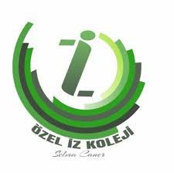

**İLAVE SORULAR**

|  |  |  |
| --- | --- | --- |
| **Ş** | | |
| Belge, Marka ve Logo Kullanımı  Tüm tetkik süresince; belge, marka ve logo kullanımı, ilgili doküman şartlarına uygun mu ve etkin bir şekilde kontrol ediliyor mu? |  |  |